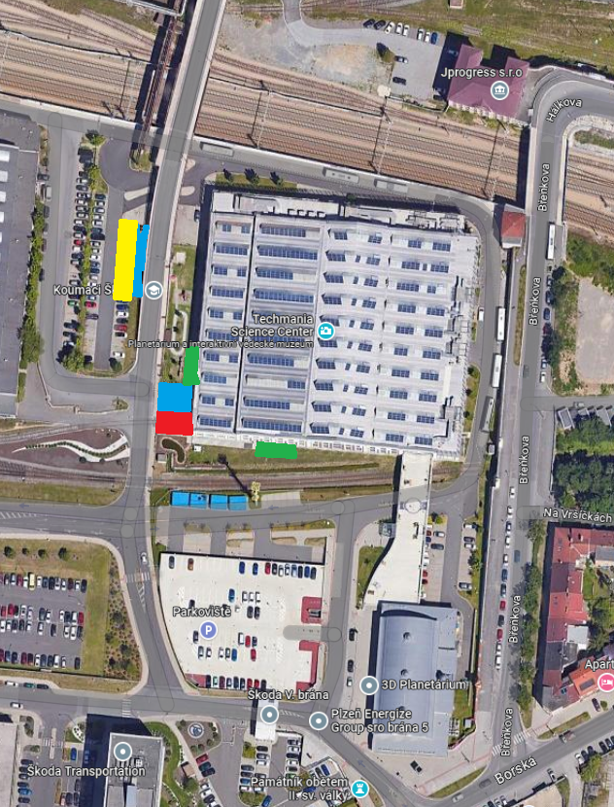

Možnost umístění zázemí + WC
Přístup pro autojeřáb + nákladní vozy
Umístění schodiště z lešení + stavební výtah
Parkování pro osobní vozy – 8 míst
Další podmínky budou řešeny dle plánu BOZP na staveniště před zahájením stavby.
Obě výškové úrovně I.etapy budou zásobovány separátně a to z důvodu minimalizace pohybu pracovníků po střešním plášti.
Veškeré práce v rámci západní části objektu musí být konzultovány s investorem.
Pro přepravu stavebního materiálu v průběhu sanačních prací je uvažováno s autojeřábem a stavebních výtahů.
Realizace okapové hrany západní části objektu je uvažována pomocí vysokozdvižných plošin.
Všechny demontované materiály budou sundávány ze střešního pláště (hromosvod, fotovoltaika apod).
Zajištění vody a energií bude přes samostatná měření ze stávajících rozvodů po dohodě s investorem.
V rámci stavby nejsou uvažovány žádné zábory, všechny zařízení staveniště se budou nacházet na pozemcích investora.
Před zahájením sanace bude investorovi předložen podrobný harmonogram prací.
Pro zajištění bezpečnosti v hale budou lokálně používány záchytné sítě pod místy realizace stavby (světlíky) + bude vymezen prostor se zákazem vstupu pod místem realizace
Pracovní doba zhotovitele: po – ne 7:00 – dle domluvy
Osobní vozy příjezd přes bránu pod mostem Techmania
Příjezd nákladních vozů přes 8. bránu škoda.

